DIRECCIÓN ACADÉMICA
DEPARTAMENTO DE GASTRONOMÍA
Respeto – Responsabilidad – Resiliencia – Tolerancia
GUÍA N°2: Elaboración de bebidas alcohólicas y analcohólicas
TEMA: “Elementos del Bar”
Nombre: _________________________________________Curso: 4°C Fecha: ____/____/2020
Aprendizaje Esperado: Elabora cocteles con bebidas analcohólicas, de acuerdo al recetario Nacional e Internacional, aplicando las normas de higiene.
LEA la guía enviada, Imprima la guía (o de lo contrario cópiela en su cuaderno) y péguela en el cuaderno de BEBIDAS, realice la actividad entregada al final de la guía. EN CASO DE DUDAS ENVIARLAS AL CORREO
gastronomíacestarosa@gmail.com

UTENSILIOS DE BAR

1. Vaso mezclador o Mixer
Este mixer es esencial para preparar nuestro cóctel, ya que es un vaso ancho que posee una gran capacidad (750cc. aproximadamente) y se utiliza para mezclar todos los ingredientes. Normalmente líquidos de poca densidad y mezclas sin azúcar.
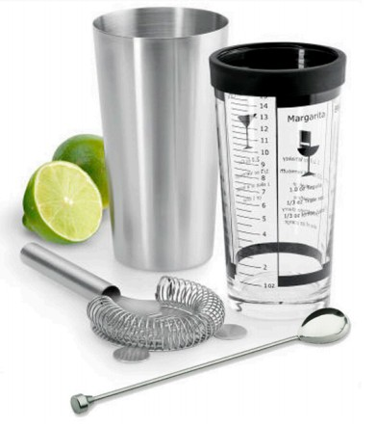

2. Jigger o Medidor para cócteles
Es una herramienta esencial para dosificar la cantidad de líquido que se desea mezclar. Es un utensilio de dos caras de medición con diferentes medidas en cada lado. Hay diferentes tamaños de jigger para cócteles, los pequeños son especiales para dosificar licores, y los medidores grandes son más para otros líquidos como zumos o agua.
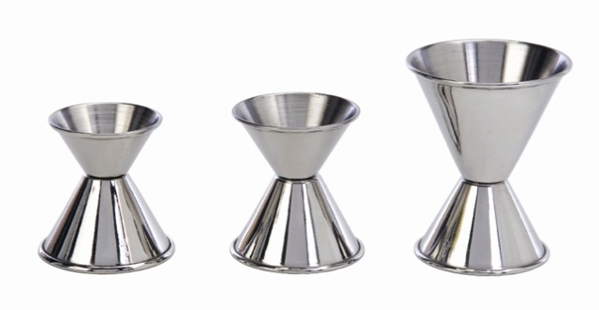

3. Filtro colador o gusanillo para cócteles
Es un elemento de acero inoxidable, con mango, que se ajusta en el vaso mezclador. Puede ser el típico colador de malla fina o un pasador con una espiral que sirve para colar la mezcla, evitando que se filtren las pulpas de los zumos.

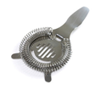

4. Bar Spoon o cucharilla de bar
Es una cucharilla con el mango muy largo que nos ayuda a precisar las medidas y se utiliza para mezclar los ingredientes en el vaso mezclador. En general suele tener una capacidad de 5 cc.
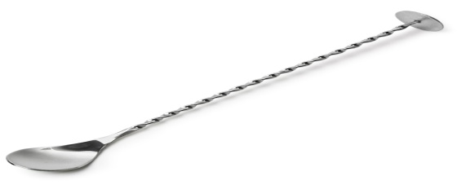

5. Muddler o mano de mortero para cócteles
Es otro de los utensilios prácticos para preparar cócteles. Se utiliza para triturar y extraer toda la esencia de las frutas, de las hierbas aromáticas, etc. Hay de diferentes maneras, de acero inoxidable y plástico estriado, que se utiliza más para las frutas, y un muddler de madera lisa, que suele estar más indicado para machacar las hierbas aromáticas.
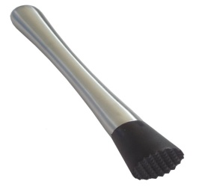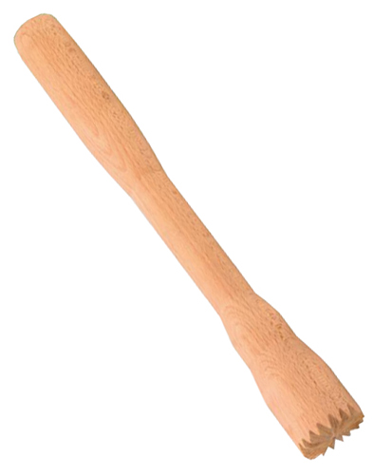

6. Exprimidor
Este conocido instrumento que posee diversos diseños y puede ser manual o electrónico, nos permite extraer el jugo de los cítricos, filtrando su contenido y dejando como resultado un jugo natural. El exprimidor es primordial para preparar cócteles a los que les tengamos que añadir cítricos, ya que nos ahorra tiempo y descarta las molestas y amargas semillas.
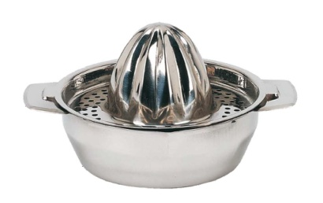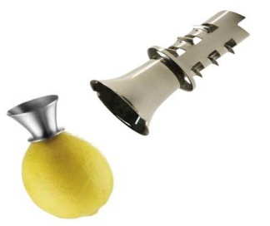

7. Cuchillo para bar o de cóctel
En muchos cócteles utilizamos cítricos, para aromatizar, darle un punto ácido, fresco, decorar, etc. Para cortar los cítricos es necesario un chuchillo especialmente diseñado para ello, ya que muchos de estos frutos son blandos. Este cuchillo especial permite cortar los cítricos en rodajas y tiene una hoja bifurcada. Esta herramienta tiene muchas variantes, las hay con y sin dientes, de distintas formas y con diversos tamaños. Además de este cuchillo, también es recomendable tener otro cuchillo mondador, que es un cuchillo corto que nos permite pelar los cítricos ya que su hoja posee una forma especial.
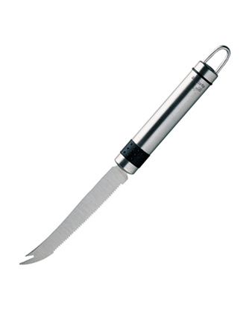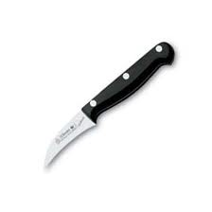

8. Cubitera o hielera y pinzas de hielo o scoop
Son dos instrumentos básicos y complementarios que normalmente son de acero inoxidable, aunque también las hay de plástico. La cubitera nos ayuda a mantener el hielo aislado y frío, y las pinzas nos ayudan a tomar los hielos y añadirlos a las bebidas sin tocarlos con las manos.
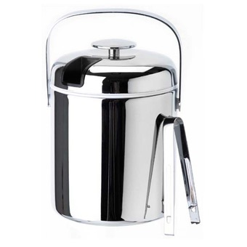

9. Batidora o licuadora
Este utensilio eléctrico nos ayuda a triturar y mezclar sin problemas todas las bebidas con sus ingredientes, bien sean trozos de fruta, crema o helado. Se colocan todos los ingredientes que vayamos a usar para crear nuestro cóctel en la batidora y añadimos mucho hielo. Con esta licuadora lo que conseguimos es la mezcla perfecta (a la potencia que deseemos) y en poco tiempo tenemos el combinado perfectamente disuelto con el hielo triturado.
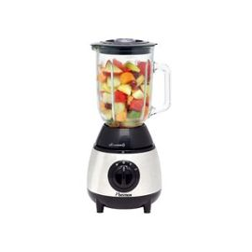

10. Tabla de cortar
Esta tabla es una superficie básica para cortar sobre ella las frutas y los demás elementos sólidos. Suelen ser de plástico rígido.
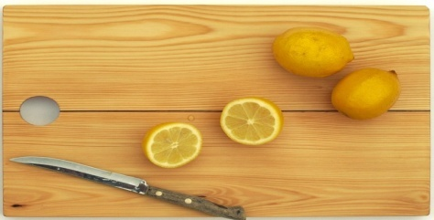

11. Coctelera o shaker
Es una vasija de metal fuerte, generalmente de acero inoxidable o plaqué, que consta de dos o tres cuerpos que se encajan unos en otros. Estas piezas son llamadas Vaso, Cubre vaso (que hace la función de colador), y Cubre boca (que sirve de tapón).
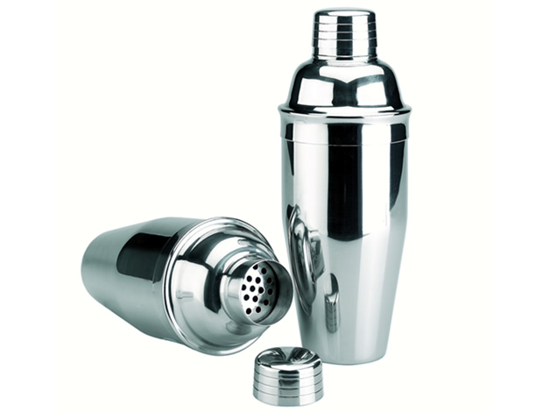
12. Botella de flair
Botella casi irrompible que se usa para realizar trucos y acrobacias por el bartender

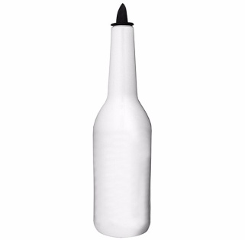
13. Dosificador para licores
Parecido a un gotario, sirve para dosificar cantidades exactas de un líquido

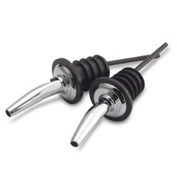

COPAS Y VASOS

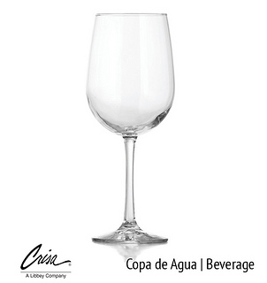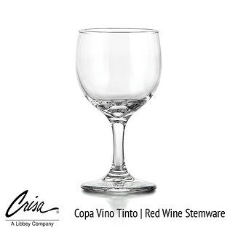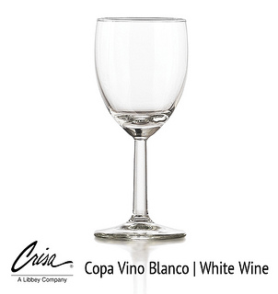

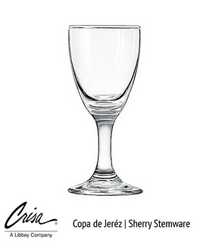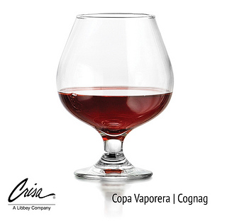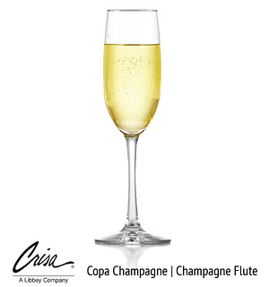

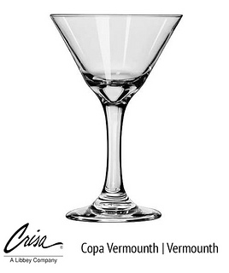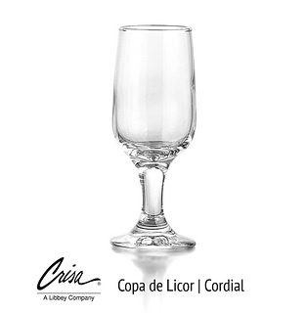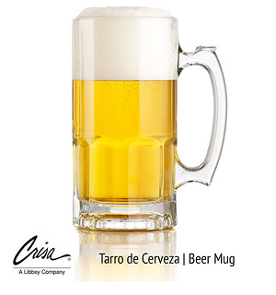
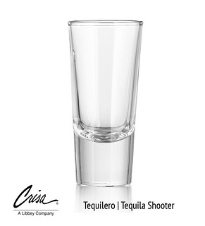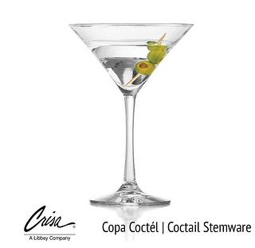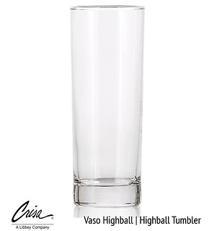

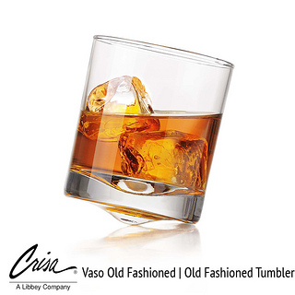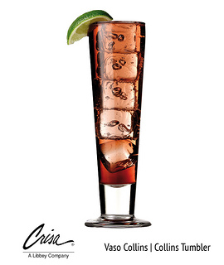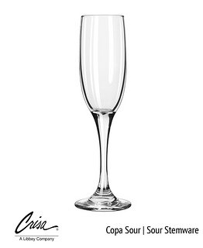

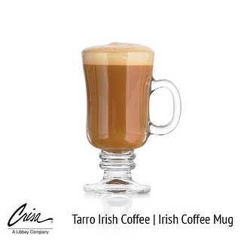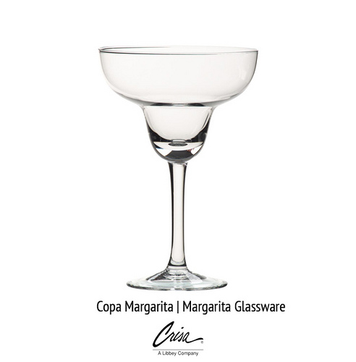
1. Copa de agua: De gran tamaño, ligeramente abombada. Utilizada para agua y algunos jugos de frutas. Solo deberán ser llenados, a lo mucho, hasta 4/5 de su capacidad.
2. Copa de vino tinto: Copa ancha, de gran cavidad abombada. Antes eran algo más pequeñas que las de agua, aunque ahora se empieza a imponer una gran copa. Solo se llena hasta 3/4 de su capacidad.
3. Copa de vino blanco: Algo más pequeña y estrecha que la de vino tinto (por su necesidad de mantenerse frío). Al igual que el vino tinto, solo debe llenarse como mucho a 3/4 de su capacidad.
4. Copa de Jerez: Ligeramente aflautada, tamaño medio y de pie corto. Utilizada para tomar los vinos dulces y de Jerez. No debe llenarse más de 2/3 de la misma.
5. Copa de Champagne: Alta, de cuerpo largo y aflautado, y corta de pie. La finalidad es retener las burbujas. No se deben utilizar las conocidas copas planas de champán. Se pueden llenar hasta 4/5 de su capacidad.
6. Copa de Vermouth: Copa corta y ancha en su boca, estrechándose a medida que se acerca al pie. Es indicada para determinados cócteles y para el vermouth.
7. Copa Vaporera: Gran copa, de amplia cavidad abombada y pie muy corto. Pensada para "abrazarla" con la mano y mantener templado su contenido. Utilizada para coñac y brandy. No se debe llenar más de 1/3 de su capacidad.
8. Copa de Licor: Pequeña, de pie muy corto y escasa capacidad. Utilizada para todo tipo de licores, y una de las copas con más variantes en diseños y medidas. Se puede llenar hasta 4/5 de su capacidad.
9. Tarro de cerveza: Tarros de diverso tamaño, de cristal grueso, utilizada para tomar cerveza. La más habitual es de medio litro. Se llena hasta que la espuma alcanza el borde. En algunos lugares, se ha tomado la costumbre de mantener las jarras heladas en el congelador.
10. Tequilero: También conocido como caballito, o internacionalmente como "shot
", ideal para servir tequila y otros licores. Hoy en día existen de diversas capacidades. Idealmente se debe llenar hasta 4/5 partes de su capacidad..
11. Copa de Cóctel: Es de diseño elegante que se adapta fabulosamente bien a la mano. La parte superior debe estar siempre lo suficientemente abierta para permitir algún tipo de decoración. Su capacidad máxima debe ser de unas 4 onzas. Se utiliza preferentemente para servir Martini, Manhattan y cocteles en general. Debe tomarse por la base del asta al presentarla.
12. Vaso Highball: En realidad, su utilidad es máxima por lo que siempre resulta positivo tenerlo siempre a mano en su bar. Es muy popular para whisky, ron, gin y vodka que se sirvan con hielo y agua, soda u otra bebida. Es el vaso típico de los "tragos largos". La capacidad es de 8, 10 o 12 onzas aproximadamente. ( 1 onza = 30 milílitros)
13. Vaso Old-Fashioned: Es el vaso ideal para todo coctel en las rocas. También se utiliza para tomar Whisky. Su capacidad es de unas 6 onzas.
14. Vaso Collins: Es el vaso indispensable para los tragos largos. Mientras más alto sea el vaso, mejor. El diseño se estrecha por el centro. Su capacidad máxima oscila alrededor de las 10, 12 y 14 onzas. Se usa para servir "Collins" y otros tragos refrescantes, así como para jugos.
15. Vaso Sour: Se utiliza principalmente para los cocteles llamados "sour". Se trata de un vaso alargado que se utiliza con frecuencia en los Fizz. Tiene una capacidad que varía entre 5 y 6 onzas.
16. Tarro Irish Coffee: El Irish Coffee, es un coctel que data de finales de los 40, creado en el Shannon International Airport de Irlanda, es la delicia de los amantes del capuchino.
17. Copa Margarita: Perfecta para preparar esta refrescante bebida a base de tequila, sugerimos adornar los bordes con sal, y coloque una rodaja de limón.

INSTRUCCIONES
- Imprimir (de preferencia) la guía
- Pegar en el cuaderno de Bebidas la parte de los Utensilios, separada por cada uno de ellos.
- En el caso de copas y vasos recortar y pegar cada copa o vaso con su respectiva explicación
- Leer la guía
- Realizar la siguiente actividad
- Cualquier duda o consulta enviar a : gastronomiacestarosa@gmail.com

Si deseas profundizar en la materia ingresa a: https://youtu.be/BV_XepEJBic
https://youtu.be/acqAsVBWaPI

I.- Coloque el nombre del utensilio que corresponde a las siguientes utilizaciones:
1.-__________________: se utiliza para dosificar la cantidad de líquido que se desea mezclar.
2.- __________________: se utiliza para triturar o extraer la esencia de las hierbas aromáticas
3.-__________________: permite extraer el jugo de los cítricos
4.-__________________: mantiene el hielo aislado y frío
5.-__________________: permite realizar trucos y acrobacias por el Bartender
6.-__________________: parecido a un gotario y sirve para dosificar cantidades exactas de un licor
7.-__________________: sirve para cortar sobre ella las frutas

II.- Señale el tipo de vaso o copa que se utiliza para las siguientes bebidas alcohólicas o no alcohólicas:
1.- Tequila Margarita: 5.- Cerveza:
2.- Coñac: 6.- Whisky:
3.- Jugo de frutilla: 7.- Manhattan:
4.- Champagne: 8.- Pisco sour:

III.- ¿A cuánto equivale una onza?

